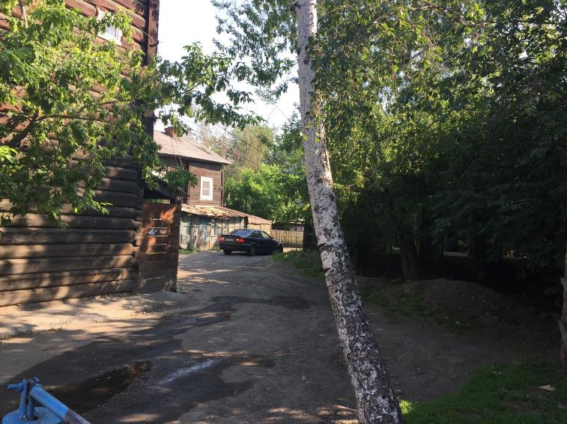

**Фото 1 - Вид во двор усадьбы со стороны ул. Грязнова. Слева главный дом усадьбы лит. А, справа – флигель (лит. Д)**

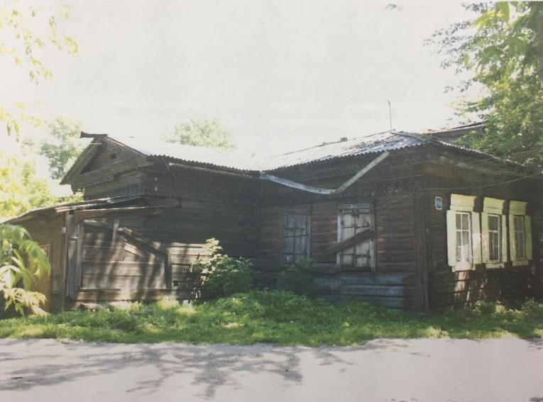

**Фото 2 - Вид дома северо-западный и юго-западный фасада.**

**Архивное фото 2009г.**

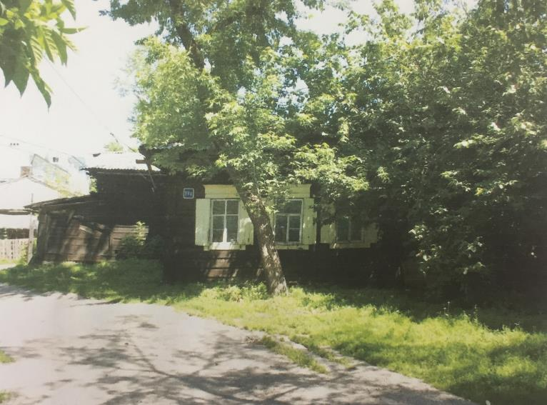

**Фото 3 - Главный (юго-западный) фасад.**

**Архивное фото 2009 г.**

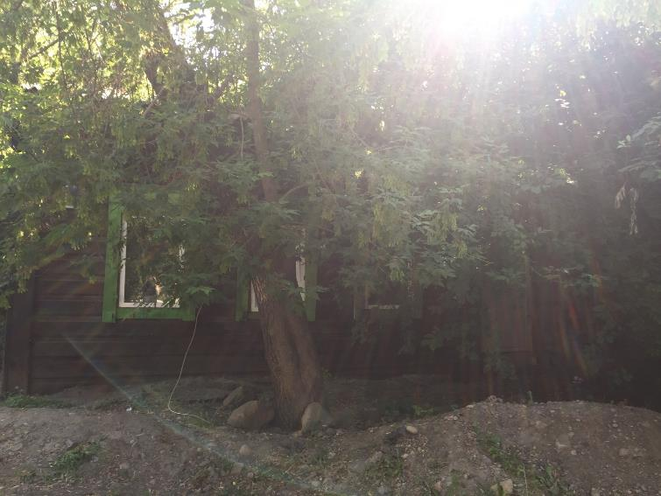

**Фото 4 - Общий вид на главный (юго-западный) фасад**

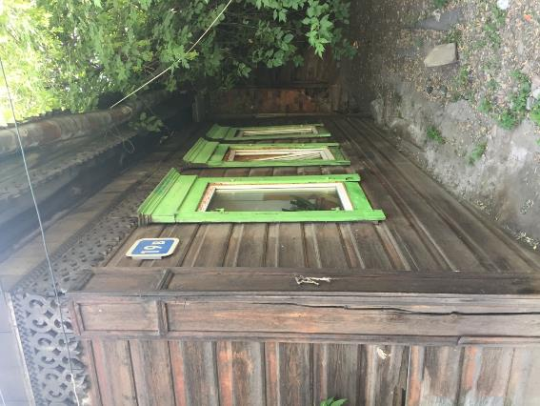

**Фото 5 - Общий вид на юго-западный фасад здания.**

**Декоративные элементы: лопатка, наличники, обшивка и фриз**

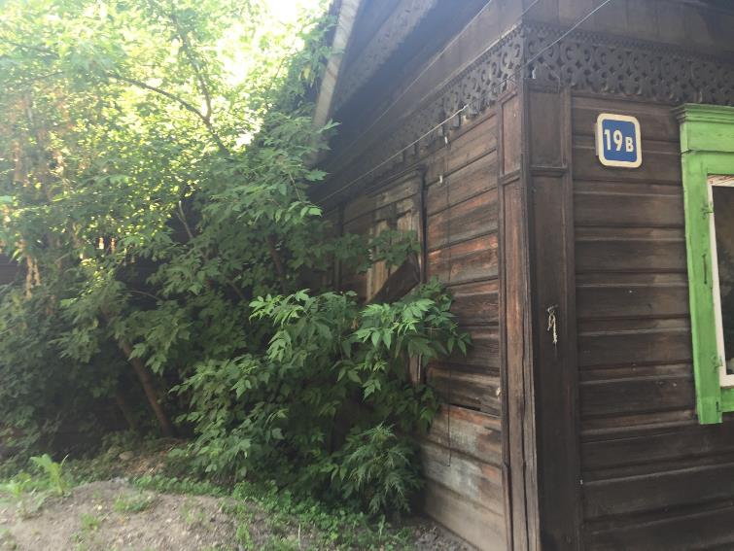

**Фото 6 - Фрагмент бокового (северо-западного) фасада.**

**Декоративные элементы: обшивка, наличники, ставни, фриз, лопатка, карниз**

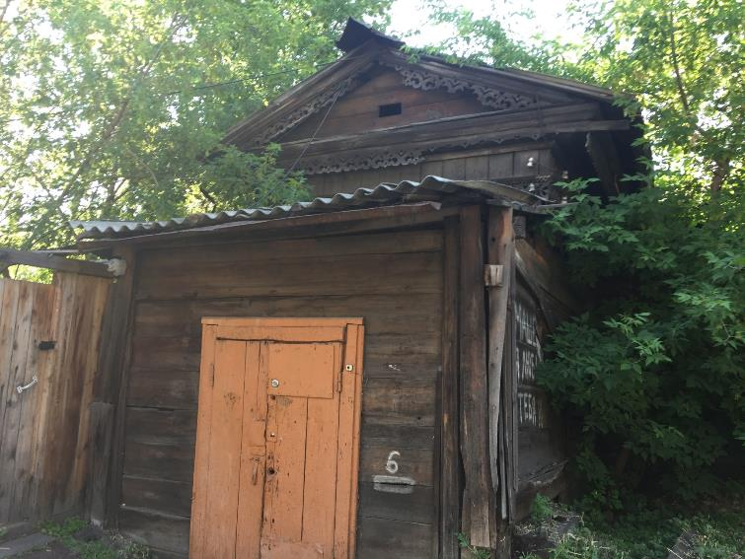

**Фото 7 - Прируб с крыльцом (лит. Д2,Д3) со стороны северо-западного фасада**

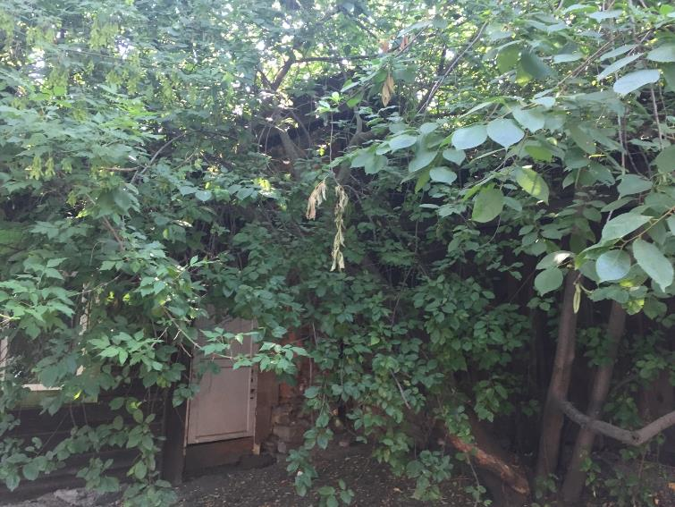

**Фото 8 - Пристрой между юго-восточным фасадом дома и брандмауэрной стеной**